1. PUT OPCIJA – nakup prodajne opcije (long put)

PREMIJA: 2. premica

STRIKE PRICE: presečišče obeh premic

KOLIČINA: naklon 2. premice?

Enostavno rabiš podatke fitat na neko nelinearno funkcijo (ki jo opisujejo parametri dveh »ravnih črt«).

Ker pri ne tako zelo očitnih podatkih, kot so v poslanem primeru, ne veš ali imaš nakupno ali prodajno ter call ali put opcijo, bi jaz delal fit na vse štiri oblike, potem pa se odločil za tisto, ki se ji fit najbolj prilega in iz te dobil parametre funkcije….

APROKSIMACIJA Z DVEMA PREMICAMA:

y = K\*St + n

y = kx + premija

1. NAKUP PUT OPCIJE (long put) – plačaš premijo in dobiš pravico prodaje po v naprej dogovorjeni ceni. To narediš, če predvidevaš, da bo cena na trgu padla!

V profitu bomo, kadar bo cena na trgu nižja od naše izvršilne cene. Če cena na trgu preseže izvršilno ceno, smo v izgubi. Največ kar lahko izgubimo je vplačana premija v primeru, da opcije ne izvršimo.

Gre za zaščito pred padcem cene! Ker če cena pade imamo še vedno dogovor, da lahko prodamo opcijo po K!

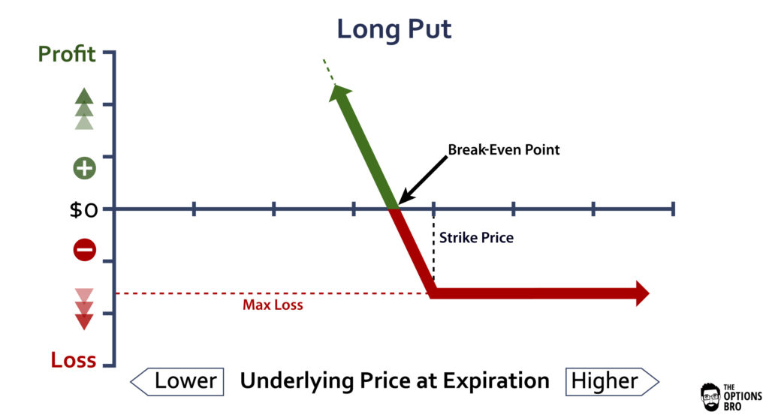

1. PRODAJA PUT OPCIJE (short put) – dobimo premijo

V profitu bomo, kadar bo cena na trgu višja od naše izvršilne cene. Če je cena na trgu pod izvršilno ceno, smo v izgubi. Dogovorimo se za prodajo po strike price, opcijo bomo izvršili, če cene preseže strike price, ne bomo prodali za manj. Dobiček je vplačana premija od kupca opcije.

Neomejena izguba in omejen dobiček.

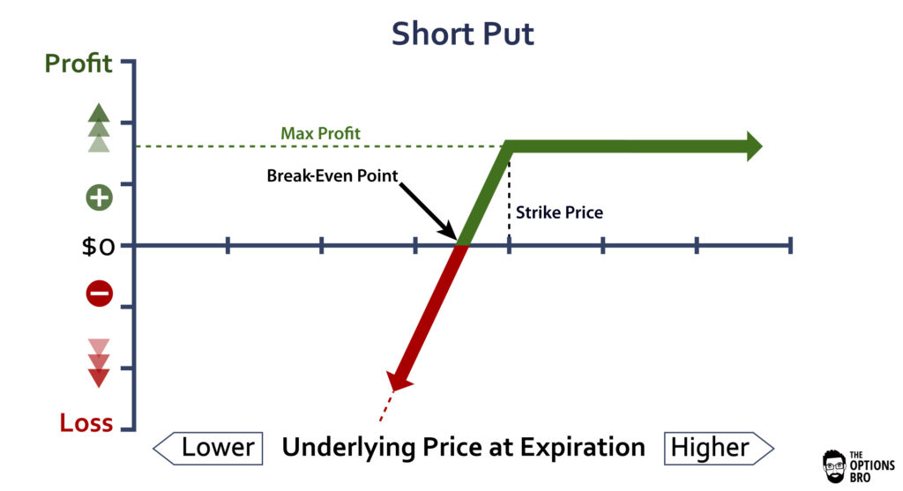

1. NAKUP CALL OPCIJE (long call) – plačamo premijo in kupiš pravico nakupa po v naprej dogovorjeni ceni. To narediš, če pričakuješ, da bo cena delnice rastla.

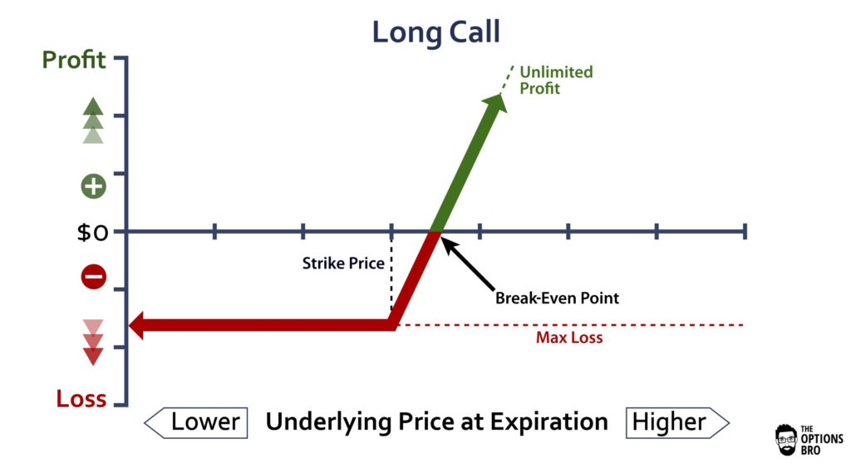

Plačamo premijo, izguba je omejena navzdol. Dobiček je neomejen.   
Bolj kot cena na trgu zraste večji dobiček imamo, saj smo se zavezali, da lahko kupimo opcijo po ceni K.

1. PRODAJA CALL OPCIJE (short call) – dobiš premijo

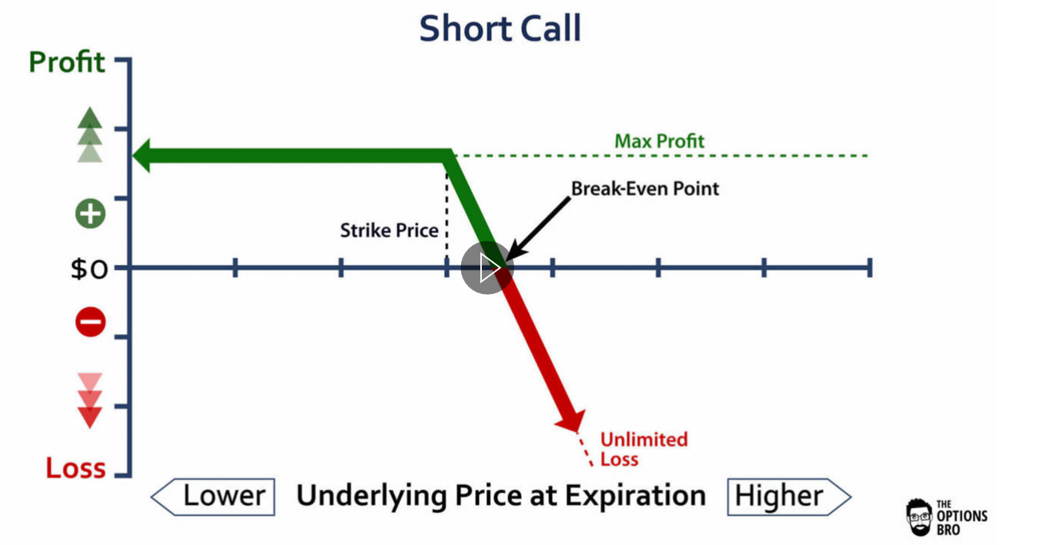

Bolj kot cena na trgu zraste, večjo izgubo imaš, saj si prisiljen prodati za po vnaprej dogovorjeni ceni.